Баканова Наталия Владимировна
учитель начальных классов
МОУ Сидоровская ООШ
муниципального района Сергиевский
Самарской области

Урок литературного чтения - 1 класс
Тема урока: «Апрель, Апрель! Звенит капель»
Тип урока: повторительно-обобщающий
Цели урока:
I. Образовательные:
- Помочь учащимся повторить и обобщить знания.
- Совершенствовать навык чтения целыми словами.
II. Развивающие:
- Учить выразительному чтению стихотворений.
- Развивать речевые умения и творческие способности.
III. Воспитательные
- воспитывать усидчивость, работоспособность;
- прививать интерес к чтению.
Оборудование: Алфавит, электронная презентация, выставка творческих работ (рисунки, загадки, стихотворения).
Ход урока
I. Организационный момент.
(Дети стоят в кругу.)
- Я предлагаю вам начать урок с игры «Желаю тебе». (Цикл игр «Здравствуйте!»)
Слова Действия
Желаю Соприкасаясь большими пальцами
успеха указательными большого средними во всем безымянными
и везде мизинцами
Удачи тебе во всем ладонь

Дети смотрят в глаза друг другу, соприкасаются ладонями, держа их на уровне груди. Касаются одноименными пальцами произносят слова игры.
II.Эмоциональный настрой. (Дети стоят у карты настроений)) - Посмотрите, по небу плывут облака. Они необычные. Почему? (Рисунки облаков с различной мимикой.)

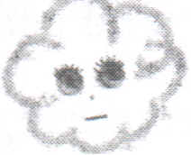
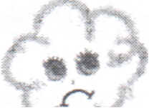

- Какое у них настроение? (Дети определяют настроение облаков).
-А какое настроение у вас? Покажите. (Мимикой показывают свое настроение радостное, грустное, безразличное)
- А теперь давайте пройдем и сядем на свои рабочие места. (Дети садятся на свои места.)
II. Проверка домашнего задания.
Выразительное чтение наизусть стихотворения Е.Трутневой «Весенний луг». Отгадывание загадок, придуманных учащимися.
III. Актуализация знаний. Постановка цели урока
- У каждой буквы в алфавите определенное место, свой порядковый номер. Например, Н - 15, У - 21, Я- 33. Ваша задача, зная алфавит, прочитать тему урока:
Слайд 1
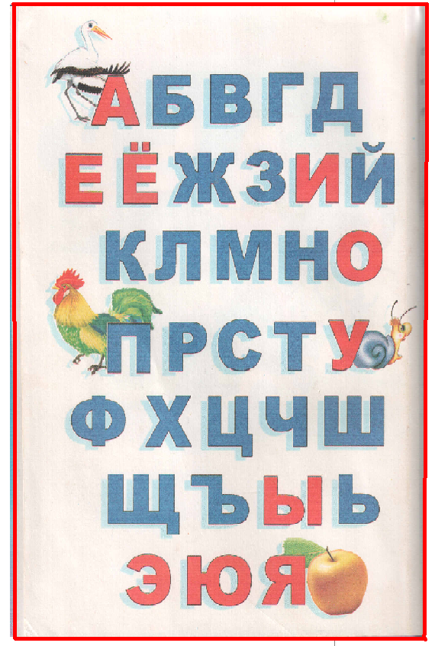
1 17 18 6 13 30, 1 17 18 6 13 30!
9 3 6 15 10 20 12 1 17 6 13 30 ...

( Апрель, Апрель! Звенит капель…)
- Из какого произведения взята авторами учебника тема раздела:
«Апрель, апрель! Звенит капель ... » (из стихотворения «Апрель»)
- Кто автор этого стихотворения? (С. Маршак)
- Какое слово пропущено в этой фразе? (На дворе)
IV. Закрепление изученного материала
1. Отработка навыка чтения. Работа в парах.
- Из «Разноцветных страниц» (с. 78-79) прочитайте в паре стихотворение В. Лунина «Тень». Читайте четко и правильно, целыми словами.
2. Выборочное чтение произведений.
- Отгадайте загадку: ( Слайд 2 )
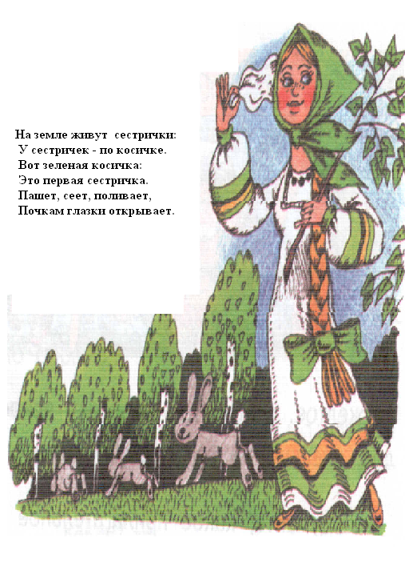

- С кем сравнивают времена года?
- Какой признак весны указывают в загадке? Почему весна - косичка зеленая?
- Что делает сестричка-весна?
- На уроках литературного чтения мы познакомились с произведениями о весне.
- Что объединяет эти произведения?
- На ваш взгляд, чем стихи отличаются от сказок и рассказов?
- В своих произведениях авторы используют сравнения.
- Как вы думаете, для чего?
- Вспомните, с чем сравнивает Т. Белозеров тающий снег, подснежники?
- Как называется это стихотворение?
- Прочитайте выразительно стихотворение Т. Белозерова «Подснежники».
- С чем сравнивает И. Токмакова весенний ручей?
- Как называется это стихотворение?
- Прочитайте выразительно стихотворение И. Токмаковой «Ручей». –
- С чем сравнивает Е. Трутнева цветущий луг?
- Прочитайте выразительно произведение Е. Трутневой «Когда это бывает?»
3. Совершенствование навыка чтения. Работа в группах.
- Стихотворения, каких поэтов рассказывают о радостном приходе весны? О первых цветах?
- Прочитайте выразительно друг другу понравившееся стихотворение, стараясь передать радостное настроение.
V. Физкультминутка
На зарядку солнышко
Поднимает нас,
Поднимаем руки мы
По команде «раз».
А над нами весело
Шелестит листва.
Опускаем руки мы
По команде «два».
Ветер тихо клен качает,
Вправо, влево наклоняет.
Раз - наклон,
Два - наклон,
Зашумел листвою он.
VI. Обобщение изученного материала
1. Восстановление деформированного текста. Выразительное чтение стихотворений.
-К нам из весеннего леса пришли телеграммы. Наша задача прочитать и ответить на них стихотворениями из раздела «Апрель, апрель! Звенит капель ... »: (Слайд 3 )
Телеграмма 1
Весна прилетела к нам на солнечных крыльях у нее строгий распорядок работ первым делом она освобождает землю, делает проталинки.
- Прочитайте текст, соблюдая интонацию.
- Какое стихотворение выберем для ответа? Почему?
- Прочитайте выразительно стихотворение И. Токмаковой «К нам весна шагает».
- Какой себе представил автор весну? (Слайд4)
Телеграмма 2
Весна освобождает из-подо льда воду ручейки талого снега тайно сбежались в реки вода поднялась и сбросила с себя ледяной гнет зажурчали вешние потоки.
- Прочитайте текст.
- Объясните смысл выражений:
ледяной гнёт - тяжесть льда;
вешние потоки - весенние ручьи, реки.
- Какое стихотворение выберем для ответа? Почему?
Прочитайте по выбору выразительно стихотворения «Апрель» С. Маршака; «Ручей» И. Токмаковой (Слайд 4)
Телеграмма 3
Весна начала одевать землю и лес сияющей зеленью листьев одеваются деревья легкокрылые насекомые кружат над пестрым лугом сколько ярких красок кругом.
- Какое стихотворение выберем для ответа? Почему?
- Прочитайте выразительно стихотворение Е. Трутневой «Когда это бывает?»
2. Игра «Доскажи словечко».
- Продолжите стихотворения:
Травка зеленеет,
Солнышко блестит ...
Апрель, апрель!
На дворе звенит…
Плакала снегурочка,
Зиму провожая ...
Шла за ней печальная,
Всем в лесу ...
Голубенький, чистый
Подснежник …
А подле сквозистый,
Последний …
Голубые, синие
Небо и ручьи ...
В синих лужах плещутся
Стайкой…
VII. Итог урока
- Чему учились на уроке?
- Какие стихотворения о весне тебе больше всего понравились?
- Почему? ( Учитель раздаёт недорисованные солнышки)



- Дорисуйте солнышко - покажите, с каким настроением вы заканчиваете урок?
Дети дорисовывают у солнышек ротики соответственно своему настроению.
- Поднимите каждый своё солнышко. Посмотрите, как светло стало в нашем классе?
- Почему у вас такое настроение?
Домашнее задание
Записать по памяти в тетрадь понравившееся стихотворение/
Используемая литература:
Климанова Л.Ф., Горецкий В.Г., Голованова М.В., «Литературное чтение» – М. «Просвещение», 2008 г.
Клюхина И.В., Поурочные разработки по литературному чтению, 1 класс – М. «ВАКО», 2008г.
Гурина И. «Азбука» - М. «Фламинго», 2009г.

